

Algoritmos Genéticos

**Sistemas de Inteligencia Artificial**

Trabajo Práctico nº 3 – 1er Cuatrimestre 2016

Guerrero 3

**ALUMNOS**

* Agopian, Michel
* Rossi, Melisa Anabella
* Zannini, Franco Michel

**GRUPO Nº4**

**FECHA DE ENTREGA** 22 Junio de 2016

**Índice**

Introducción 2

Análisis de Datos 2

Análisis de la altura 2

Análisis del equipamiento 3

Implementación 3

Métodos de Selección 3

Métodos de Mutación 3

Métodos de Reemplazo 3

Métodos de Cruza 4

Métodos de Corte 4

Análisis de Resultado 4

Conclusiones 6

Anexo 7

Figuras 7

Tablas de Resultados 12

Combinación métodos de selección y reemplazo 14

Media Fitness por generación 17

Introducción

El objetivo del presente trabajo es la implementación de un algoritmo genético para encontrar el equipamiento óptimo de un guerrero. Para ello, se utilizará una función de fitness otorgada por la cátedra. El personaje sobre el cual se realizó el análisis es el Guerrero 3.

Para realizar esto se implementaron diferentes métodos de selección, mutación, reemplazo, cruza y corte. Se realizaron diversas pruebas, variando los métodos implementados, para obtener el mejor fitness para dicho personaje.

Análisis de Datos

Como primer iniciativa se decidió analizar el set de datos brindado por la cátedra. La idea principal era buscar un valor cercano al óptimo que sirva como referencia a la hora de utilizar el algoritmo genético.

En primer lugar se analizó la función de fitness otorgada por la cátedra:

$$Fitness=0.6*Ataque+0.4*Defensa$$

Podemos ver que, para encontrar un valor óptimo, se deberá maximizar ambos términos, es decir, encontrar un conjunto de datos que haga que los valores de Ataque y Defensa sumen lo máximo posible. Ahora bien, si analizamos que representan esos valores, vemos que son proporcionales a los genes del individuo (equipamiento y altura).

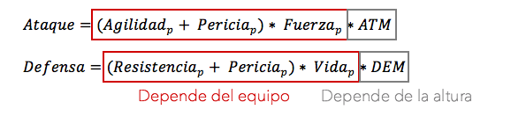

Análisis de la altura

El objetivo de este análisis era encontrar un valor de altura que permita maximizar los valores de ATM y DEM. Para esto se estudiaron ambas funciones:

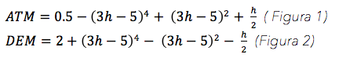

Si analizamos las Figura 3 que se encuentran en el anexo podremos ver como el valor de ATM se maximiza cuando el valor de DEM es mínimo. Por lo tanto, no existe una altura que garantice un mejor fitness para todos los casos, si no que la altura optima siempre dependerá del equipamiento.

Análisis del equipamiento

Para el análisis del equipamiento óptimo se decidió correr un algoritmo de fuerza bruta, probando todas las combinaciones posibles. El fitness para esto se calcula de la misma forma que en el algoritmo original tomando como valor de h 1.92.

Los resultados de esta prueba nos dieron como fitness máximo un valor de 20.599. Veremos más tarde que este valor fue superado con el algoritmo genético pero sirvió como guía de un posible valor subóptimo. La razón por la cual fuerza bruta no refleja el valor óptimo se debe a que fue probado con una altura fija, por lo que no se estudiaron todos los casos posibles.

Implementación

Para la representación de un individuo se decidió utilizar una lista de genes (Gene). Cada gen tendrá un valor actual y un valor mínimo y máximo que será utilizado a la hora de generar una mutación. En la representación del Guerrero, esta lista tendrá un orden prefijado donde los primeros representarán los diferentes tipos de equipo, teniendo en último lugar la altura (Figura 4).

Para realizar el algoritmo se realizaron varios métodos de selección, mutación, reemplazo, cruza y corte

Métodos de Selección

Para la selección de individuos se implemento un enum que recibe la población junto con el número a elegir y retornara una lista con los elementos seleccionados.

Se implementaron varios métodos de selección entre los que se encuentran: *Elite, Random, Roulette, Universal, Boltzmann, DeterminisitcTournament, ProbabilisticTournament, Ranking.* Se pueden elegir hasta dos métodos de selección simultáneos cada uno con un porcentaje configurable (algorithm.properties).

Métodos de Mutación

Para la mutación se implementaron dos métodos: *NonUniform* y *Classic*. El primero mutara cada uno de los genes con una probabilidad de 0.5, mientras el segundo mutara solo un gen elegido de manera azarosa. A su vez, existe una probabilidad de mutación que se puede configurar en el archivo algorithm.properties.

Métodos de Reemplazo

Para el reemplazo se realizaron los 3 metodos propuestos en clase: *ReplaceAll* (se reemplaza la población completa de una generación a otra), *ChooseK* (los hijos generados pasan en su totalidad a la nueva generación y se selecciona los restantes de la población pasada), *ChooseN* (se elijen N individuos de la suma de los padres y los hijos, todos con la misma probabilidad de ser elegidos).

A la hora de seleccionar los individuos que pasan a la nueva generación se toman utilizando uno de los métodos de selección ya mencionados. Se pueden elegir hasta dos métodos de selección simultáneos cada uno con un porcentaje configurable (algorithm.properties).

Métodos de Cruza

Para combinar se tomaron dos cosas en consideración; Primero se analizaron distintas opciones de combinación entre los padres seleccionados. Se tienen k padres de los cuales se deberán sacar k hijos nuevos. Por cada combinación se generaran 2 hijos por lo que la combinación no podrá ser todos contra todos. Para esto se generaron distintos tipos de combinación:

* Combine2: Combinara cada elemento par con su consecutivo guardando a ambos hijos resultantes en la lista de nuevos hijos. Ejemplo: 0 combina con 1, 2 combina con 3, ..
* CombineAll: Toma cada uno de los elementos y los combina con otro de manera azarosa. De los dos hijos resultantes toma 1 y lo agrega a la lista de nuevos hijos. Ejemplo: 1 combina 5, 2 combina 7, 3 combina 1, ..
* CombineRandom: Va tomando 2 elementos al azar y los combina hasta que se formen k hijos. Ejemplo: 3 combina con 4, 7 combina con 2, ..
* CombineBest: Combinara el individuo de mayor fitness con todos los demás guardando en la lista de nuevos hijos 1 por cada combinación tomado al azar. Ejemplo: 4 combina con 1, 4 combina con 2, … (siendo 4 el individuo de mayor fitness).

A su vez, se implementaron distintos métodos de cruza que reciben 2 cromosomas y los combinan generando uno nuevo. Para ellos se realizaron 4 metodos distintos: *OnePoint, TwoPoints, Anular, Uniform.*

Métodos de Corte

Para decidir cuando terminar el algoritmo se realizaron 4 métodos de corte: por Estructura (*Structure*), por contenido (*Content*), por un número máximo de generaciones (*Generation*) y cerca de un valore óptimo (*Optimal*).

Análisis de Resultado

Se realizaron diversas pruebas para obtener el equipamiento óptimo del guerrero. Se fueron modificando los parámetros de configuración uno a uno, probando distintas combinaciones iniciales hasta obtener el mayor fitness posible. Para la realización de cada una de las pruebas, se fijó la semilla para partir siempre de la misma población inicial. La semilla elegida fue 38167053.

En primer lugar, se realizó una prueba para obtener la mejor combinación de métodos de selección y reemplazo. Cabe aclarar que para esta prueba se fijó un 20% de selección y reemplazo con el método Elite, y lo que varió fue el método utilizado para el 80% restante de selección y reemplazo. Para ello, se varió entre los distintos métodos para obtener qué combinación de los mismos lograba obtener el mejor fitness.

Para esta prueba se tomó como condición de corte que no se supere el fitness máximo al cabo de 1000 generaciones. El tamaño de la población es 200 y el k es 120. La mutación se daría con probabilidad 0.1 y, de efectuarse, se realizaría mediante el método “No uniforme”. Por último, el método de cruza elegido es el conocido como “Dos puntos” y el de combinación es “Combine2”.

Como se puede observar en la figura 5, la mejor combinación de selección y reemplazo es: 20% + 80% Elite para la selección, y la combinación de 20% Elite + 80% Random para el reemplazo. También se puede ver que, 20% Elite + 80% Universal para selección y 20% Elite + 80% Random para el reemplazo, mostró resultados similares al antes mencionado. Cabe destacar que los valores obtenidos para el método de selección de 20% + 80% Elite difieren de los que resultan de seleccionar con Elite al 100%. Esto se debe a que el método de selección 1 es independiente al método 2 y ambos operan con el total de la población. Esto produce que los mejores individuos serán elegidos dos veces para el cruce y no una sola como sería en el caso de Elite al 100%.

En líneas generales, se puede observar que los métodos de selección alcanzan un fitness que ronda entre los 20 y 20,6. Esto nos indica que hay varios máximos locales en dicha función, lo que lleva a una convergencia prematura en la mayoría de los casos.

En segundo lugar, se realizó otra prueba para observar cómo repercute la variación en la probabilidad de mutación al fitness final obtenido. Se tomó una configuración en particular y se varió la probabilidad de mutación de 0 a 1, con un paso de 0,1.

Esta prueba se realizó con mismo N, K, criterio de corte, criterio de cruza y método de mutación que la prueba anterior. Se decidió también, utilizar la mejor combinación de métodos de selección y reemplazo, la cual fue mencionada anteriormente.

Como se puede observar en la figura 6, se puede apreciar una variación significativa del fitness cuando la probabilidad de mutación varía entre 0 y 0,35 de probabilidad. A partir de este punto, el fitness converge a un valor cercano a 20.6.

Como en cada ocasión seleccionamos y reemplazamos con Elite, es normal que el fitness total de la población crezca. Sin embargo, al trabajar sobre una población que tiene altas probabilidades de mutación, la función de fitness se queda estancado en un máximo local.

En tercer lugar, se realizaron pruebas para encontrar cuál es la media y desvío estándar del fitness de nuestra población a lo largo de distintas generaciones. Esto nos sirve para identificar cómo se mantienen las características de la población a lo largo de las pruebas. Se realizaron pruebas con probabilidad de mutación 0, 0.1 y 1 para un valor de k = 120 y de 0.1 con para un valor de k = 10.

Para el caso de probabilidad 0.1 (figura 7), se observa que al cabo de pocas generaciones se alcanza al máximo fitness. Además, las primeras generaciones contemplan poca variabilidad genética, ya que su desvío es relativamente bajo. Al ir alcanzando otras generaciones, se empieza a hacer más visible el factor de mutación, ya que aumenta (y varía) el desvío estándar.

Para el caso de probabilidad 0, (figura 9) se observa cómo se alcanza la convergencia prematura rápidamente. Se puede observar además, que el fitness alcanzado es significativamente menor al mayor fitness obtenido. Esto se atribuye a la poca variabilidad genética y a que el método de selección y reemplazo utilizado para esta prueba es Elite y Elite + Random respectivamente.

Para el caso de probabilidad 1 (figura 10), se puede observar un fenómeno similar al de la prueba anterior. Se converge rápidamente y a un valor significativamente inferior al óptimo. Además, se mantiene un desvió similar, debido a la cuasi uniformidad de las funciones aleatorias que intervienen en la mutación de los individuos.

Por último, para el caso en el que el k se redujo de manera significativa a un valor de 10, se observa que se tarda más en converger. Sin embargo, notamos que se alcanza un subóptimo casi un punto inferior al óptimo obtenido. En esta prueba también se pueden observar las fluctuaciones del desvío estándar que, si bien es marcada la diferencia, no son significativas para el subóptimo obtenido.

Conclusiones

En cuanto a la probabilidad de mutación, podemos concluir que la mutación es positiva debido a que introduce variabilidad genética. Es por esto que observamos que para valores de probabilidad de mutación mayores a 0.3 se obtienen resultados de fitness muy cercanos al óptimo encontrado a lo largo del trabajo.

Al variar el método de mutación, se encontró que se introducía más variabilidad genética al utilizar el método de mutación no uniforme en lugar del clásico. Como resultado a esto, se obtuvieron valores significativamente mayores de fitness cuando se utilizaba el primer método en lugar del segundo.

Dentro de las mejores combinaciones para los métodos de selección y reemplazo se encontraron:

Selección: Elite 20% + 80%. Reemplazo: Elite 20% + Random 80%.

Selección y reemplazo: Elite 20% + 80% Boltzmann.

Cabe destacar que se encontraron múltiples sub óptimos cuando se combinaban distintos porcentajes para los métodos tanto para la selección como para el reemplazo.

Al utilizar el método CombineBest, que combina al individuo de mejor fitness con el resto, se pierde variabilidad genética y no se alcanza un valor cercano al óptimo. Esto se debe a que al combinar a todos los individuos con el mejor se alcanza rápidamente un máximo local, pero se pierde variabilidad genética, lo que contribuye a escapar de dicho máximo.

Por último, se pudo observar que los métodos de reemplazo no garantizan que el sub óptimo de una generación esté presente en la generación siguiente. Dado que se eligen los individuos al azar para el reemplazo, las probabilidades de que suceda son significativas. Por esta razón, es que se obtuvieron mejores resultados incluyendo en algún porcentaje, sin importar si es bajo, al método Elite.

Anexo

Figuras

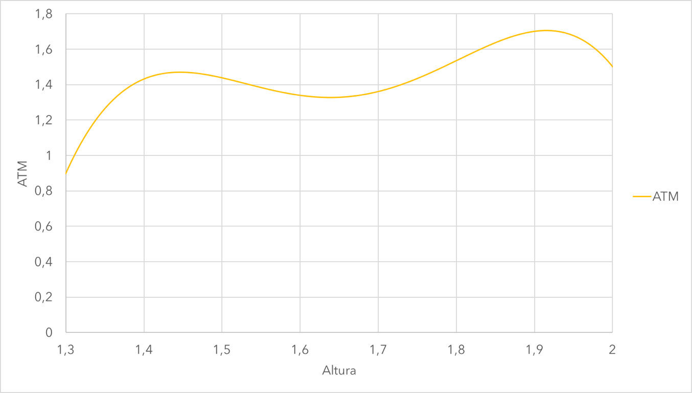

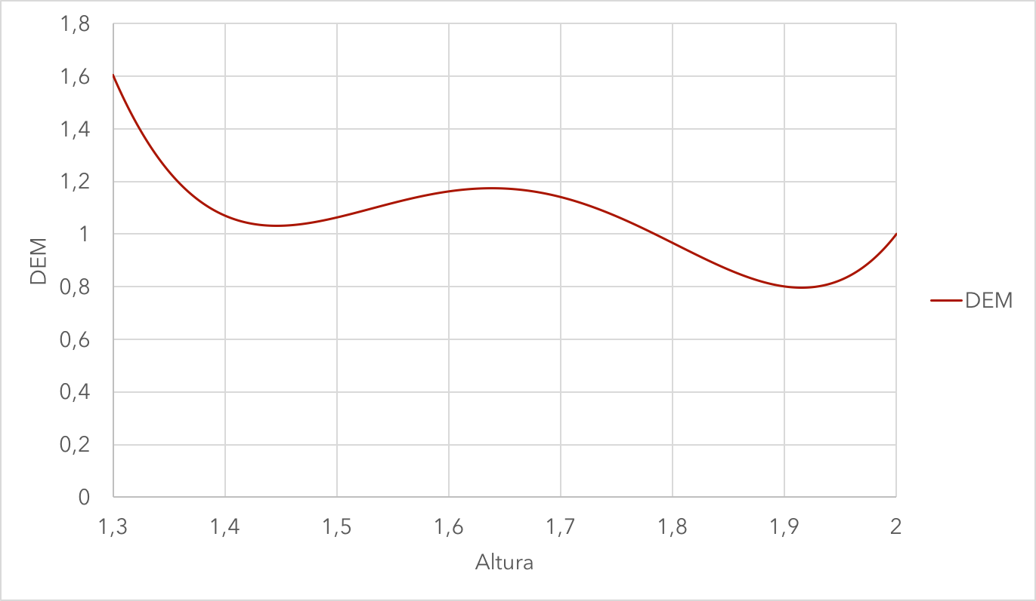

**Figura 1 – ATM vs Altura**

**Figura 2 – DEM vs Altura**

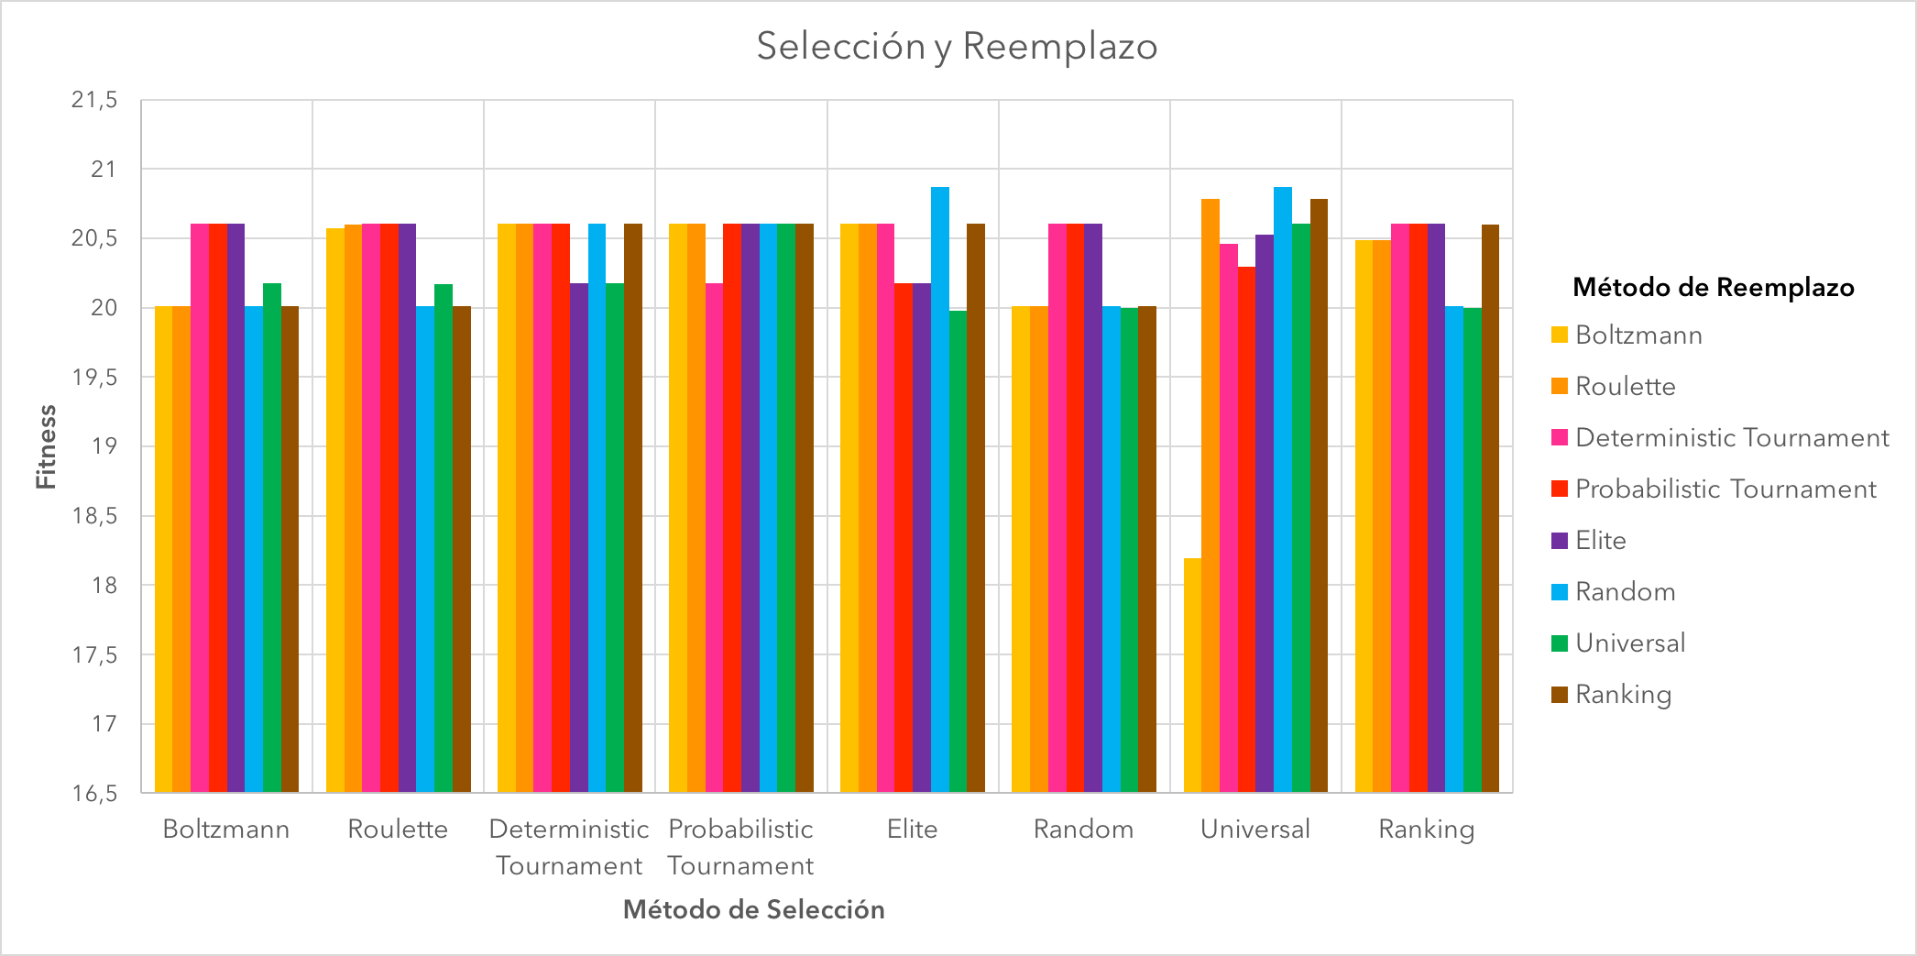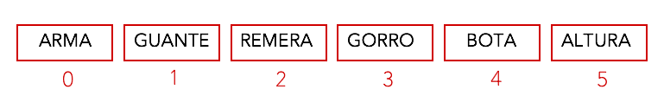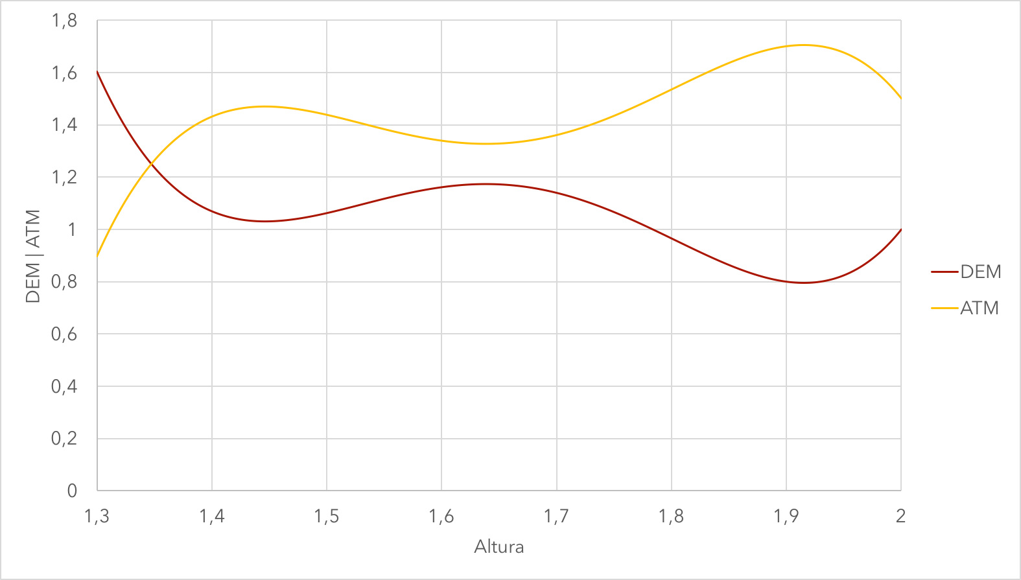

**Figura 5 - Comparación métodos de selección**

**Figura 4 - Cromosoma**

**Figura 3 – ATM DTM**

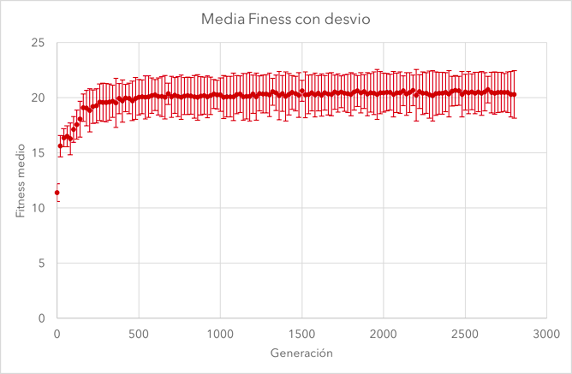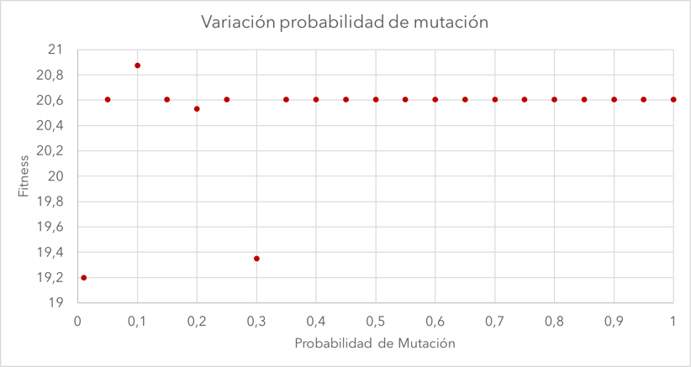

**Figura 7 - Media Fitness, Probabilidad de mutación 0.1**

**Figura 6 - Variación de mutación**

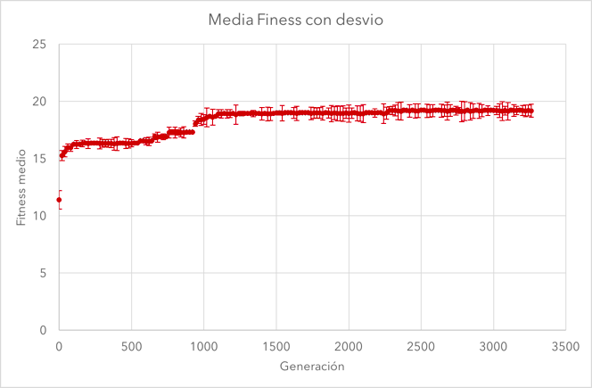

**Figura 8 - Media Fitness, K = 10**

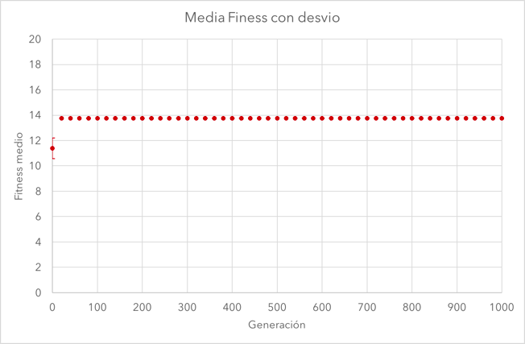

**Figura 9 - Media Fitness, pm = 0**

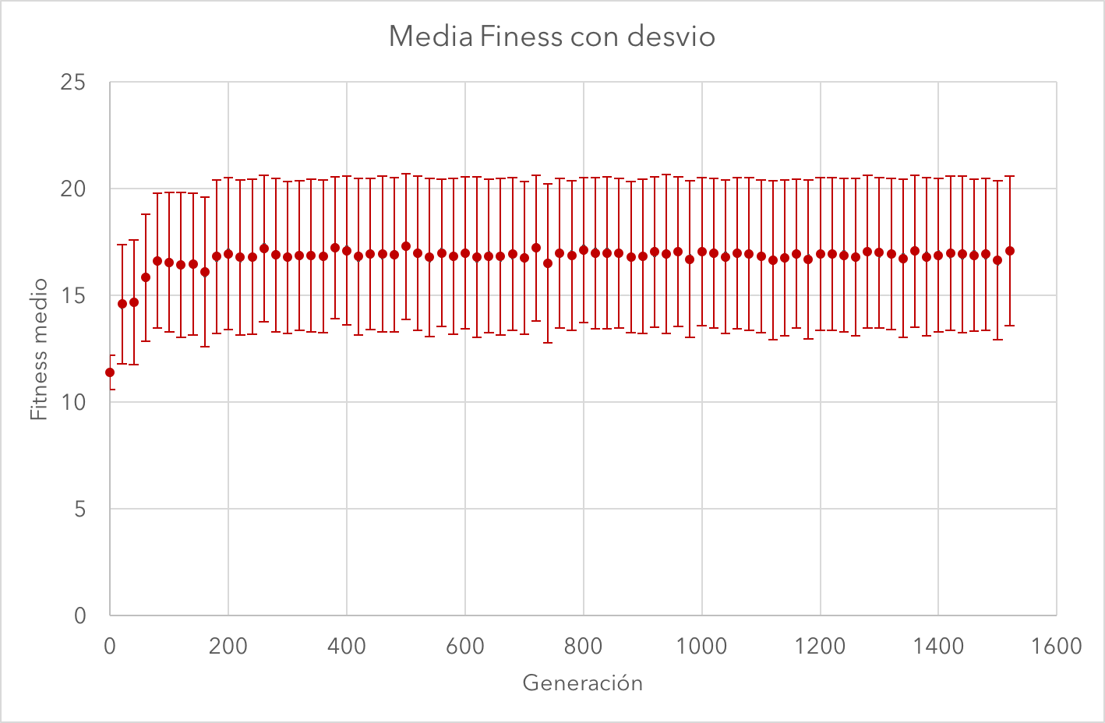

**Figura 10 - Media Fitness, pm = 1**

Tablas de Resultados

|  |  |  |  |  |  |  |  |  |  |  |  |  |  |  |  |  |
| --- | --- | --- | --- | --- | --- | --- | --- | --- | --- | --- | --- | --- | --- | --- | --- | --- |
| Prueba | Fitness | N | K | Sel. A | % | Sel B | Tipo Reemp. | Replace A | % | Reemp B | Tipo Mut. | % | Tipo Corte | Corte | Comb | Tipo Comb. |
| 1 | 15,3212 | 100 | 50 | Elite | 0,2 | Roulette | Replace all | Elite | 1 | Det. Tournament | Classic | 0,5 | Content | 100 | OnePoint | Combine2 |
| 2 | 12,2455 | 100 | 50 | Elite | 0,2 | **Random** | Replace all | Elite | 1 | Det. Tournament | Classic | 0,5 | Content | 100 | OnePoint | Combine2 |
| 3 | 15,3212 | 100 | 50 | Elite | 0,2 | **Universal** | Replace all | Elite | 1 | Det. Tournament | Classic | 0,5 | Content | 100 | OnePoint | Combine2 |
| 4 | 15,3212 | 100 | 50 | Elite | 0,2 | **Ranking** | Replace all | Elite | 1 | Det. Tournament | Classic | 0,5 | Content | 100 | OnePoint | Combine2 |
| 5 | 15,3212 | 100 | 50 | Elite | 0,2 | **Boltzmann** | Replace all | Elite | 1 | Det. Tournament | Classic | 0,5 | Content | 100 | OnePoint | Combine2 |
| 6 | 14,1921 | 100 | 50 | Elite | **0,1** | Boltzmann | Replace all | Elite | 1 | Det. Tournament | Classic | 0,5 | Content | 100 | OnePoint | Combine2 |
| 7 | 14,1921 | 100 | 50 | Elite | **0,5** | Boltzmann | Replace all | Elite | 1 | Det. Tournament | Classic | 0,5 | Content | 100 | OnePoint | Combine2 |
| 8 | 15,3212 | 100 | 50 | Elite | 0,2 | Boltzmann | **ChooseK** | Elite | 1 | Det. Tournament | Classic | 0,5 | Content | 100 | OnePoint | Combine2 |
| 9 | 15,3212 | 100 | 50 | Elite | 0,2 | Boltzmann | **ChooseN** | Elite | 1 | Det. Tournament | Classic | 0,5 | Content | 100 | OnePoint | Combine2 |
| 10 | 14,2744 | 100 | 50 | Elite | 0,2 | Boltzmann | ChooseN | Elite | **0,5** | Det. Tournament | Classic | 0,5 | Content | 100 | OnePoint | Combine2 |
| 11 | 13,411 | 100 | 50 | Elite | 0,2 | Boltzmann | **ChooseK** | Elite | 0,5 | Det. Tournament | Classic | 0,5 | Content | 100 | OnePoint | Combine2 |
| 12 | 13,411 | 100 | 50 | Elite | 0,2 | Boltzmann | ChooseK | Elite | **0,2** | Det. Tournament | Classic | 0,5 | Content | 100 | OnePoint | Combine2 |
| 13 | 13,411 | 100 | 50 | Elite | 0,2 | Boltzmann | ChooseK | Elite | **0,1** | Det. Tournament | Classic | 0,5 | Content | 100 | OnePoint | Combine2 |
| 14 | 15,3212 | 100 | 50 | Elite | 0,2 | Boltzmann | ChooseK | Elite | 0,1 | **Ranking** | Classic | 0,5 | Content | 100 | OnePoint | Combine2 |
| 15 | 15,3212 | 100 | 50 | Elite | 0,2 | Boltzmann | ChooseK | Elite | 0,1 | **Boltzmann** | Classic | 0,5 | Content | 100 | OnePoint | Combine2 |
| 16 | 14,1921 | 100 | 50 | Elite | 0,2 | Boltzmann | ChooseK | Elite | 0,1 | **Prob Tournament** | Classic | 0,5 | Content | 100 | OnePoint | Combine2 |
| 17 | 14,1921 | 100 | 50 | Elite | 0,2 | Boltzmann | ChooseK | Elite | 0,1 | **Universal** | Classic | 0,5 | Content | 100 | OnePoint | Combine2 |
| 18 | 15,3212 | 100 | 50 | Elite | 0,2 | Boltzmann | ChooseK | Elite | 0,1 | **Roulette** | Classic | 0,5 | Content | 100 | OnePoint | Combine2 |
| 19 | 15,3212 | 100 | 50 | Elite | 0,2 | Boltzmann | ChooseK | Elite | 0,1 | Roulette | Classic | **1** | Content | 100 | OnePoint | Combine2 |
| 20 | 15,3212 | 100 | 50 | Elite | 0,2 | Boltzmann | ChooseK | Elite | 0,1 | Roulette | Classic | **0,2** | Content | 100 | OnePoint | Combine2 |
| 21 | 13,411 | 100 | 50 | Elite | 0,2 | Boltzmann | ChooseK | Elite | 0,1 | Roulette | Classic | **0,1** | Content | 100 | OnePoint | Combine2 |
| 22 | 13,411 | 100 | 50 | Elite | 0,2 | Boltzmann | ChooseK | Elite | 0,1 | Roulette | Classic | **0,05** | Content | 100 | OnePoint | Combine2 |
| 23 | 13,411 | 100 | 50 | Elite | 0,2 | Boltzmann | ChooseK | Elite | 0,1 | Roulette | Classic | **0,01** | Content | 100 | OnePoint | Combine2 |
| 24 | 18,8126 | 100 | 50 | Elite | 0,2 | Boltzmann | ChooseK | Elite | 0,1 | Roulette | **NonUniform** | 0,01 | Content | 100 | OnePoint | Combine2 |
| 25 | 17,8764 | 100 | 50 | Elite | 0,2 | Boltzmann | ChooseK | Elite | 0,1 | Roulette | NonUniform | **0,05** | Content | 100 | OnePoint | Combine2 |
| 26 | 19,1014 | 100 | 50 | Elite | 0,2 | Boltzmann | ChooseK | Elite | 0,1 | Roulette | NonUniform | **0,1** | Content | 100 | OnePoint | Combine2 |
| 27 | 19,221 | 100 | 50 | Elite | 0,2 | Boltzmann | ChooseK | Elite | 0,1 | Roulette | NonUniform | **0,2** | Content | 100 | OnePoint | Combine2 |
| 28 | 19,5748 | 100 | 50 | Elite | 0,2 | Boltzmann | ChooseK | Elite | 0,1 | Roulette | NonUniform | **0,3** | Content | 100 | OnePoint | Combine2 |
| 29 | 20,3054 | 100 | 50 | Elite | 0,2 | Boltzmann | ChooseK | Elite | 0,1 | Roulette | NonUniform | **0,4** | Content | 100 | OnePoint | Combine2 |
| 30 | 20,3772 | 100 | 50 | Elite | 0,2 | Boltzmann | ChooseK | Elite | 0,1 | Roulette | NonUniform | **0,5** | Content | 100 | OnePoint | Combine2 |
| 31 | 20,5294 | 100 | 50 | Elite | 0,2 | Boltzmann | ChooseK | Elite | 0,1 | Roulette | NonUniform | **0,6** | Content | 100 | OnePoint | Combine2 |
| 32 | 20,6044 | 100 | 50 | Elite | 0,2 | Boltzmann | ChooseK | Elite | 0,1 | Roulette | NonUniform | **0,8** | Content | 100 | OnePoint | Combine2 |
| 33 | 20,6047 | 100 | 50 | Elite | 0,2 | Boltzmann | ChooseK | Elite | 0,1 | Roulette | NonUniform | **1** | Content | 100 | OnePoint | Combine2 |
| 34 | 20,6375 | 100 | 50 | Elite | 0,2 | Boltzmann | ChooseK | Elite | 0,1 | Roulette | NonUniform | 1 | Content | 100 | **TwoPoints** | Combine2 |
| 35 | 20,6375 | 100 | 50 | Elite | 0,2 | Boltzmann | ChooseK | Elite | 0,1 | Roulette | NonUniform | 1 | Content | 100 | **Anular** | Combine2 |
| 36 | 20,605 | 100 | 50 | Elite | 0,2 | Boltzmann | ChooseK | Elite | 0,1 | Roulette | NonUniform | 1 | Content | 100 | **Uniform** | Combine2 |
| 37 | 20,5531 | 100 | 50 | Elite | 0,2 | Boltzmann | ChooseK | Elite | 0,1 | Roulette | NonUniform | 1 | Content | 100 | **TwoPoints** | **CombineAll** |
| 38 | 20,4341 | 100 | 50 | Elite | 0,2 | Boltzmann | ChooseK | Elite | 0,1 | Roulette | NonUniform | 1 | Content | 100 | TwoPoints | **CombineRandom** |
| 39 | 19,9746 | 100 | 50 | Elite | 0,2 | Boltzmann | ChooseK | Elite | 0,1 | Roulette | NonUniform | 1 | Content | 100 | TwoPoints | **CombineBest** |
| 40 | 19,3865 | 100 | 50 | Elite | 0,2 | Boltzmann | ChooseK | Elite | 0,1 | Roulette | NonUniform | 1 | **Generation** | 100 | TwoPoints | Combine2 |
| 41 | 20,7852 | 100 | 50 | Elite | 0,2 | Boltzmann | ChooseK | Elite | 0,1 | Roulette | NonUniform | 1 | **Content** | **1000** | TwoPoints | Combine2 |
| 42 | 20,7852 | 100 | 50 | Elite | 0,2 | Boltzmann | ChooseK | Elite | 0,1 | Roulette | NonUniform | 1 | **Generation** | 1000 | TwoPoints | Combine2 |
| 43 | 20,7852 | 100 | 50 | Elite | 0,2 | Boltzmann | ChooseK | Elite | 0,1 | Roulette | NonUniform | 1 | Generation | **2000** | TwoPoints | Combine2 |
| 44 | 20,8923 | 100 | 50 | Elite | 0,2 | Boltzmann | ChooseK | Elite | 0,1 | Roulette | NonUniform | 1 | **Content** | 2000 | TwoPoints | Combine2 |
| 45 | 20,8923 | 100 | 50 | Elite | 0,2 | Boltzmann | ChooseK | Elite | 0,1 | Roulette | NonUniform | 1 | Generation | **5000** | TwoPoints | Combine2 |
| 46 | 20,8923 | 100 | 50 | Elite | 0,2 | Boltzmann | ChooseK | Elite | 0,1 | Roulette | NonUniform | 1 | **Content** | 5000 | TwoPoints | Combine2 |

Combinación métodos de selección y reemplazo

|  |  |  |  |  |  |  |  |  |  |  |  |  |  |  |  |
| --- | --- | --- | --- | --- | --- | --- | --- | --- | --- | --- | --- | --- | --- | --- | --- |
| Fitness | N | K | Sel A | % | Sel B | Tipo Reemp | Reemp A | % | Reemp B | Tipo Mut | % | Tipo Corte | Corte | Comb | Tipo Comb |
| 20,00852 | 200 | 120 | Elite | 0,2 | Boltzmann | ChooseK | Elite | 0,2 | Boltzmann | NonUniform | 0.1 | Content | 1000 | TwoPoints | Combine2 |
| 20,00852106 | 200 | 120 | Elite | 0,2 | Boltzmann | ChooseK | Elite | 0,2 | Roulette | NonUniform | 0.1 | Content | 1000 | TwoPoints | Combine2 |
| 20,60503688 | 200 | 120 | Elite | 0,2 | Boltzmann | ChooseK | Elite | 0,2 | DeterminisiticT | NonUniform | 0.1 | Content | 1000 | TwoPoints | Combine2 |
| 20,60510177 | 200 | 120 | Elite | 0,2 | Boltzmann | ChooseK | Elite | 0,2 | ProbabilisticT | NonUniform | 0.1 | Content | 1000 | TwoPoints | Combine2 |
| 20,60506871 | 200 | 120 | Elite | 0,2 | Boltzmann | ChooseK | Elite | 0,2 | Elite | NonUniform | 0.1 | Content | 1000 | TwoPoints | Combine2 |
| 20,00852106 | 200 | 120 | Elite | 0,2 | Boltzmann | ChooseK | Elite | 0,2 | Random | NonUniform | 0.1 | Content | 1000 | TwoPoints | Combine2 |
| 20,17435915 | 200 | 120 | Elite | 0,2 | Boltzmann | ChooseK | Elite | 0,2 | Universal | NonUniform | 0.1 | Content | 1000 | TwoPoints | Combine2 |
| 20,00852106 | 200 | 120 | Elite | 0,2 | Boltzmann | ChooseK | Elite | 0,2 | Ranking | NonUniform | 0.1 | Content | 1000 | TwoPoints | Combine2 |
| 20,57577081 | 200 | 120 | Elite | 0,2 | Roulette | ChooseK | Elite | 0,2 | Boltzmann | NonUniform | 0.1 | Content | 1000 | TwoPoints | Combine2 |
| 20,59716781 | 200 | 120 | Elite | 0,2 | Roulette | ChooseK | Elite | 0,2 | Roulette | NonUniform | 0.1 | Content | 1000 | TwoPoints | Combine2 |
| 20,60503688 | 200 | 120 | Elite | 0,2 | Roulette | ChooseK | Elite | 0,2 | DeterminisiticT | NonUniform | 0.1 | Content | 1000 | TwoPoints | Combine2 |
| 20,60510177 | 200 | 120 | Elite | 0,2 | Roulette | ChooseK | Elite | 0,2 | ProbabilisticT | NonUniform | 0.1 | Content | 1000 | TwoPoints | Combine2 |
| 20,60506871 | 200 | 120 | Elite | 0,2 | Roulette | ChooseK | Elite | 0,2 | Elite | NonUniform | 0.1 | Content | 1000 | TwoPoints | Combine2 |
| 20,00852106 | 200 | 120 | Elite | 0,2 | Roulette | ChooseK | Elite | 0,2 | Random | NonUniform | 0.1 | Content | 1000 | TwoPoints | Combine2 |
| 20,17197796 | 200 | 120 | Elite | 0,2 | Roulette | ChooseK | Elite | 0,2 | Universal | NonUniform | 0.1 | Content | 1000 | TwoPoints | Combine2 |
| 20,00852106 | 200 | 120 | Elite | 0,2 | Roulette | ChooseK | Elite | 0,2 | Ranking | NonUniform | 0.1 | Content | 1000 | TwoPoints | Combine2 |
| 20,60506825 | 200 | 120 | Elite | 0,2 | DeterministicT | ChooseK | Elite | 0,2 | Boltzmann | NonUniform | 0.1 | Content | 1000 | TwoPoints | Combine2 |
| 20,60506825 | 200 | 120 | Elite | 0,2 | DeterministicT | ChooseK | Elite | 0,2 | Roulette | NonUniform | 0.1 | Content | 1000 | TwoPoints | Combine2 |
| 20,60510177 | 200 | 120 | Elite | 0,2 | DeterministicT | ChooseK | Elite | 0,2 | DeterminisiticT | NonUniform | 0.1 | Content | 1000 | TwoPoints | Combine2 |
| 20,60507059 | 200 | 120 | Elite | 0,2 | DeterministicT | ChooseK | Elite | 0,2 | ProbabilisticT | NonUniform | 0.1 | Content | 1000 | TwoPoints | Combine2 |
| 20,17432810 | 200 | 120 | Elite | 0,2 | DeterministicT | ChooseK | Elite | 0,2 | Elite | NonUniform | 0.1 | Content | 1000 | TwoPoints | Combine2 |
| 20,60506825 | 200 | 120 | Elite | 0,2 | DeterministicT | ChooseK | Elite | 0,2 | Random | NonUniform | 0.1 | Content | 1000 | TwoPoints | Combine2 |
| 20,17296629 | 200 | 120 | Elite | 0,2 | DeterministicT | ChooseK | Elite | 0,2 | Universal | NonUniform | 0.1 | Content | 1000 | TwoPoints | Combine2 |
| 20,60506825 | 200 | 120 | Elite | 0,2 | DeterministicT | ChooseK | Elite | 0,2 | Ranking | NonUniform | 0.1 | Content | 1000 | TwoPoints | Combine2 |
| 20,60431125 | 200 | 120 | Elite | 0,2 | ProbabilisticT | ChooseK | Elite | 0,2 | Boltzmann | NonUniform | 0.1 | Content | 1000 | TwoPoints | Combine2 |
| 20,60431125 | 200 | 120 | Elite | 0,2 | ProbabilisticT | ChooseK | Elite | 0,2 | Roulette | NonUniform | 0.1 | Content | 1000 | TwoPoints | Combine2 |
| 20,17435915 | 200 | 120 | Elite | 0,2 | ProbabilisticT | ChooseK | Elite | 0,2 | DeterminisiticT | NonUniform | 0.1 | Content | 1000 | TwoPoints | Combine2 |
| 20,60506825 | 200 | 120 | Elite | 0,2 | ProbabilisticT | ChooseK | Elite | 0,2 | ProbabilisticT | NonUniform | 0.1 | Content | 1000 | TwoPoints | Combine2 |
| 20,60510177 | 200 | 120 | Elite | 0,2 | ProbabilisticT | ChooseK | Elite | 0,2 | Elite | NonUniform | 0.1 | Content | 1000 | TwoPoints | Combine2 |
| 20,60431125 | 200 | 120 | Elite | 0,2 | ProbabilisticT | ChooseK | Elite | 0,2 | Random | NonUniform | 0.1 | Content | 1000 | TwoPoints | Combine2 |
| 20,60510177 | 200 | 120 | Elite | 0,2 | ProbabilisticT | ChooseK | Elite | 0,2 | Universal | NonUniform | 0.1 | Content | 1000 | TwoPoints | Combine2 |
| 20,60431125 | 200 | 120 | Elite | 0,2 | ProbabilisticT | ChooseK | Elite | 0,2 | Ranking | NonUniform | 0.1 | Content | 1000 | TwoPoints | Combine2 |
| 20,60507059 | 200 | 120 | Elite | 0,2 | Elite | ChooseK | Elite | 0,2 | Boltzmann | NonUniform | 0.1 | Content | 1000 | TwoPoints | Combine2 |
| 20,60507059 | 200 | 120 | Elite | 0,2 | Elite | ChooseK | Elite | 0,2 | Roulette | NonUniform | 0.1 | Content | 1000 | TwoPoints | Combine2 |
| 20,60507059 | 200 | 120 | Elite | 0,2 | Elite | ChooseK | Elite | 0,2 | DeterminisiticT | NonUniform | 0.1 | Content | 1000 | TwoPoints | Combine2 |
| 20,1743281 | 200 | 120 | Elite | 0,2 | Elite | ChooseK | Elite | 0,2 | ProbabilisticT | NonUniform | 0.1 | Content | 1000 | TwoPoints | Combine2 |
| 20,17419707 | 200 | 120 | Elite | 0,2 | Elite | ChooseK | Elite | 0,2 | Elite | NonUniform | 0.1 | Content | 1000 | TwoPoints | Combine2 |
| 20,87282528 | 200 | 120 | Elite | 0,2 | Elite | ChooseK | Elite | 0,2 | Random | NonUniform | 0.1 | Content | 1000 | TwoPoints | Combine2 |
| 19,97469172 | 200 | 120 | Elite | 0,2 | Elite | ChooseK | Elite | 0,2 | Universal | NonUniform | 0.1 | Content | 1000 | TwoPoints | Combine2 |
| 20,60507059 | 200 | 120 | Elite | 0,2 | Elite | ChooseK | Elite | 0,2 | Ranking | NonUniform | 0.1 | Content | 1000 | TwoPoints | Combine2 |
| 20,00852106 | 200 | 120 | Elite | 0,2 | Random | ChooseK | Elite | 0,2 | Boltzmann | NonUniform | 0.1 | Content | 1000 | TwoPoints | Combine2 |
| 20,00852106 | 200 | 120 | Elite | 0,2 | Random | ChooseK | Elite | 0,2 | Roulette | NonUniform | 0.1 | Content | 1000 | TwoPoints | Combine2 |
| 20,60503688 | 200 | 120 | Elite | 0,2 | Random | ChooseK | Elite | 0,2 | DeterminisiticT | NonUniform | 0.1 | Content | 1000 | TwoPoints | Combine2 |
| 20,60510177 | 200 | 120 | Elite | 0,2 | Random | ChooseK | Elite | 0,2 | ProbabilisticT | NonUniform | 0.1 | Content | 1000 | TwoPoints | Combine2 |
| 20,60470589 | 200 | 120 | Elite | 0,2 | Random | ChooseK | Elite | 0,2 | Elite | NonUniform | 0.1 | Content | 1000 | TwoPoints | Combine2 |
| 20,00852106 | 200 | 120 | Elite | 0,2 | Random | ChooseK | Elite | 0,2 | Random | NonUniform | 0.1 | Content | 1000 | TwoPoints | Combine2 |
| 19,99833992 | 200 | 120 | Elite | 0,2 | Random | ChooseK | Elite | 0,2 | Universal | NonUniform | 0.1 | Content | 1000 | TwoPoints | Combine2 |
| 20,00852106 | 200 | 120 | Elite | 0,2 | Random | ChooseK | Elite | 0,2 | Ranking | NonUniform | 0.1 | Content | 1000 | TwoPoints | Combine2 |
| 18,19741094 | 200 | 120 | Elite | 0,2 | Universal | ChooseK | Elite | 0,2 | Boltzmann | NonUniform | 0.1 | Content | 1000 | TwoPoints | Combine2 |
| 20,78288191 | 200 | 120 | Elite | 0,2 | Universal | ChooseK | Elite | 0,2 | Roulette | NonUniform | 0.1 | Content | 1000 | TwoPoints | Combine2 |
| 20,46259581 | 200 | 120 | Elite | 0,2 | Universal | ChooseK | Elite | 0,2 | DeterminisiticT | NonUniform | 0.1 | Content | 1000 | TwoPoints | Combine2 |
| 20,29346131 | 200 | 120 | Elite | 0,2 | Universal | ChooseK | Elite | 0,2 | ProbabilisticT | NonUniform | 0.1 | Content | 1000 | TwoPoints | Combine2 |
| 20,52943433 | 200 | 120 | Elite | 0,2 | Universal | ChooseK | Elite | 0,2 | Elite | NonUniform | 0.1 | Content | 1000 | TwoPoints | Combine2 |
| 20,87282528 | 200 | 120 | Elite | 0,2 | Universal | ChooseK | Elite | 0,2 | Random | NonUniform | 0.1 | Content | 1000 | TwoPoints | Combine2 |
| 20,60498436 | 200 | 120 | Elite | 0,2 | Universal | ChooseK | Elite | 0,2 | Universal | NonUniform | 0.1 | Content | 1000 | TwoPoints | Combine2 |
| 20,78288191 | 200 | 120 | Elite | 0,2 | Universal | ChooseK | Elite | 0,2 | Ranking | NonUniform | 0.1 | Content | 1000 | TwoPoints | Combine2 |
| 20,48776118 | 200 | 120 | Elite | 0,2 | Ranking | ChooseK | Elite | 0,2 | Boltzmann | NonUniform | 0.1 | Content | 1000 | TwoPoints | Combine2 |
| 20,48776118 | 200 | 120 | Elite | 0,2 | Ranking | ChooseK | Elite | 0,2 | Roulette | NonUniform | 0.1 | Content | 1000 | TwoPoints | Combine2 |
| 20,60503688 | 200 | 120 | Elite | 0,2 | Ranking | ChooseK | Elite | 0,2 | DeterminisiticT | NonUniform | 0.1 | Content | 1000 | TwoPoints | Combine2 |
| 20,60510177 | 200 | 120 | Elite | 0,2 | Ranking | ChooseK | Elite | 0,2 | ProbabilisticT | NonUniform | 0.1 | Content | 1000 | TwoPoints | Combine2 |
| 20,60298146 | 200 | 120 | Elite | 0,2 | Ranking | ChooseK | Elite | 0,2 | Elite | NonUniform | 0.1 | Content | 1000 | TwoPoints | Combine2 |
| 20,00852106 | 200 | 120 | Elite | 0,2 | Ranking | ChooseK | Elite | 0,2 | Random | NonUniform | 0.1 | Content | 1000 | TwoPoints | Combine2 |
| 19,99833992 | 200 | 120 | Elite | 0,2 | Ranking | ChooseK | Elite | 0,2 | Universal | NonUniform | 0.1 | Content | 1000 | TwoPoints | Combine2 |
| 20,59716781 | 200 | 120 | Elite | 0,2 | Ranking | ChooseK | Elite | 0,2 | Ranking | NonUniform | 0.1 | Content | 1000 | TwoPoints | Combine2 |

Media Fitness por generación

Figura 10

|  |  |  |  |  |  |
| --- | --- | --- | --- | --- | --- |
| Generación (n) | Media | Desviación | Generación (n) | Media | Desviación |
| 0 | 11,38212 | 0,81299 | 780 | 16,87801 | 3,50282 |
| 20 | 14,58472 | 2,80072 | 800 | 17,12853 | 3,39858 |
| 40 | 14,66596 | 2,93000 | 820 | 16,98659 | 3,53967 |
| 60 | 15,83038 | 2,97811 | 840 | 16,98575 | 3,55082 |
| 80 | 16,60961 | 3,15695 | 860 | 16,96882 | 3,51624 |
| 100 | 16,54122 | 3,25857 | 880 | 16,79134 | 3,55446 |
| 120 | 16,42829 | 3,39980 | 900 | 16,81834 | 3,60203 |
| 140 | 16,46017 | 3,32805 | 920 | 17,02857 | 3,52419 |
| 160 | 16,08010 | 3,50310 | 940 | 16,92860 | 3,73085 |
| 180 | 16,81074 | 3,59320 | 960 | 17,04393 | 3,51008 |
| 200 | 16,94915 | 3,55177 | 980 | 16,69212 | 3,66567 |
| 220 | 16,77782 | 3,63342 | 1000 | 17,05168 | 3,45964 |
| 240 | 16,79496 | 3,63674 | 1020 | 16,97546 | 3,49826 |
| 260 | 17,20474 | 3,43016 | 1040 | 16,79854 | 3,60220 |
| 280 | 16,89500 | 3,59698 | 1060 | 16,96892 | 3,55178 |
| 300 | 16,78003 | 3,55882 | 1080 | 16,93390 | 3,58481 |
| 320 | 16,85841 | 3,51462 | 1100 | 16,82440 | 3,57836 |
| 340 | 16,85459 | 3,57426 | 1120 | 16,64753 | 3,72029 |
| 360 | 16,81918 | 3,57285 | 1140 | 16,75181 | 3,66050 |
| 380 | 17,22459 | 3,32160 | 1160 | 16,94350 | 3,48810 |
| 400 | 17,09235 | 3,47546 | 1180 | 16,68960 | 3,71713 |
| 420 | 16,81199 | 3,65746 | 1200 | 16,93470 | 3,59304 |
| 440 | 16,93386 | 3,53272 | 1220 | 16,92685 | 3,57065 |
| 460 | 16,92421 | 3,65621 | 1240 | 16,87539 | 3,58298 |
| 480 | 16,90247 | 3,60196 | 1260 | 16,79022 | 3,67752 |
| 500 | 17,29378 | 3,41132 | 1280 | 17,05075 | 3,58152 |
| 520 | 16,96690 | 3,60375 | 1300 | 16,99173 | 3,52647 |
| 540 | 16,77260 | 3,71022 | 1320 | 16,93626 | 3,53720 |
| 560 | 16,98252 | 3,45907 | 1340 | 16,73063 | 3,69184 |
| 580 | 16,82026 | 3,65727 | 1360 | 17,07141 | 3,56259 |
| 600 | 16,97812 | 3,56360 | 1380 | 16,79928 | 3,69405 |
| 620 | 16,77851 | 3,75163 | 1400 | 16,87864 | 3,59468 |
| 640 | 16,83567 | 3,60263 | 1420 | 16,96104 | 3,61130 |
| 660 | 16,80666 | 3,65842 | 1440 | 16,91776 | 3,65589 |
| 680 | 16,92139 | 3,57837 | 1460 | 16,87283 | 3,55702 |
| 700 | 16,74452 | 3,56830 | 1480 | 16,92353 | 3,55428 |
| 720 | 17,21848 | 3,40666 | 1500 | 16,62896 | 3,71839 |
| 740 | 16,48937 | 3,72552 | 1520 | 17,08118 | 3,51971 |
| 760 | 16,97708 | 3,50787 |  |  |  |

Figura 9

|  |  |  |  |  |  |
| --- | --- | --- | --- | --- | --- |
| Generación (n) | Media | Desviación | Generación (n) | Media | Desviación |
| 0 | 11,38212 | 0,81299 | 520 | 13,75398 | 0,00000 |
| 20 | 13,75398 | 0,00000 | 540 | 13,75398 | 0,00000 |
| 40 | 13,75398 | 0,00000 | 560 | 13,75398 | 0,00000 |
| 60 | 13,75398 | 0,00000 | 580 | 13,75398 | 0,00000 |
| 80 | 13,75398 | 0,00000 | 600 | 13,75398 | 0,00000 |
| 100 | 13,75398 | 0,00000 | 620 | 13,75398 | 0,00000 |
| 120 | 13,75398 | 0,00000 | 640 | 13,75398 | 0,00000 |
| 140 | 13,75398 | 0,00000 | 660 | 13,75398 | 0,00000 |
| 160 | 13,75398 | 0,00000 | 680 | 13,75398 | 0,00000 |
| 180 | 13,75398 | 0,00000 | 700 | 13,75398 | 0,00000 |
| 200 | 13,75398 | 0,00000 | 720 | 13,75398 | 0,00000 |
| 220 | 13,75398 | 0,00000 | 740 | 13,75398 | 0,00000 |
| 240 | 13,75398 | 0,00000 | 760 | 13,75398 | 0,00000 |
| 260 | 13,75398 | 0,00000 | 780 | 13,75397593 | 5,33E-14 |
| 280 | 13,75398 | 0,00000 | 800 | 13,75397593 | 5,33E-14 |
| 300 | 13,75398 | 0,00000 | 820 | 13,75397593 | 5,33E-14 |
| 320 | 13,75398 | 0,00000 | 840 | 13,75397593 | 5,33E-14 |
| 340 | 13,75398 | 0,00000 | 860 | 13,75397593 | 5,33E-14 |
| 360 | 13,75398 | 0,00000 | 880 | 13,75397593 | 5,33E-14 |
| 380 | 13,75398 | 0,00000 | 900 | 13,75397593 | 5,33E-14 |
| 400 | 13,75398 | 0,00000 | 920 | 13,75397593 | 5,33E-14 |
| 420 | 13,75398 | 0,00000 | 940 | 13,75397593 | 5,33E-14 |
| 440 | 13,75398 | 0,00000 | 960 | 13,75397593 | 5,33E-14 |
| 460 | 13,75398 | 0,00000 | 980 | 13,75397593 | 5,33E-14 |
| 480 | 13,75398 | 0,00000 | 1000 | 13,75397593 | 5,33E-14 |
| 500 | 13,75398 | 0,00000 |  |  |  |

Figura 8

|  |  |  |  |  |  |
| --- | --- | --- | --- | --- | --- |
| Generación (n) | Media | Desviación | Generación (n) | Media | Desviación |
| 0 | 11,38212 | 0,81299383611845300000000000 | 1680 | 19,00279798 | 0,00000000000004263256414561 |
| 20 | 15,25072 | 0,42891303838034100000000000 | 1700 | 19,00279798 | 0,00000000000004263256414561 |
| 40 | 15,59709 | 0,44535198965163400000000000 | 1720 | 19,00279798 | 0,00000000000004263256414561 |
| 60 | 15,95150 | 0,33193301524349800000000000 | 1740 | 18,93792112 | 0,53948927940645900000000000 |
| 80 | 15,95276 | 0,31419428342022600000000000 | 1760 | 18,96912169 | 0,47506263144368500000000000 |
| 100 | 16,25879 | 0,00000000000007815970093361 | 1780 | 18,97126204 | 0,44486919404667700000000000 |
| 120 | 16,23402 | 0,34947037668320200000000000 | 1800 | 18,96878343 | 0,47983432273575600000000000 |
| 140 | 16,25879 | 0,00000000000007815970093361 | 1820 | 18,9597005 | 0,60796477925805700000000000 |
| 160 | 16,32942 | 0,29056852864845700000000000 | 1840 | 19,00279798 | 0,00000000000004263256414561 |
| 180 | 16,35002 | 0,00000000000007105427357601 | 1860 | 18,97138999 | 0,44306422597991500000000000 |
| 200 | 16,30802 | 0,42032934121100000000000000 | 1880 | 18,93225739 | 0,70319775871580500000000000 |
| 220 | 16,35002 | 0,00000000000007105427357601 | 1900 | 18,96220533 | 0,57262987596545800000000000 |
| 240 | 16,35002 | 0,00000000000007105427357601 | 1920 | 18,95600965 | 0,66003069327098300000000000 |
| 260 | 16,35002 | 0,00000000000007105427357601 | 1940 | 18,93406103 | 0,63754682151014300000000000 |
| 280 | 16,31728 | 0,46193517737098800000000000 | 1960 | 18,93425047 | 0,68252962682598800000000000 |
| 300 | 16,32498 | 0,35321432251578000000000000 | 1980 | 18,97032903 | 0,45803098393087100000000000 |
| 320 | 16,32440 | 0,31478781071697000000000000 | 2000 | 18,92646307 | 0,75987719559556000000000000 |
| 340 | 16,32613 | 0,33707490042792600000000000 | 2020 | 18,97029654 | 0,45848922919104500000000000 |
| 360 | 16,31559 | 0,37368909461915200000000000 | 2040 | 19,00279798 | 0,00000000000004263256414561 |
| 380 | 16,29148 | 0,54847542758663200000000000 | 2060 | 18,93607915 | 0,66780706223334700000000000 |
| 400 | 16,29848 | 0,60009080975613500000000000 | 2080 | 18,92117383 | 0,68401481170888400000000000 |
| 420 | 16,35002 | 0,00000000000007105427357601 | 2100 | 18,91318864 | 0,77849082577533900000000000 |
| 440 | 16,35002 | 0,00000000000007105427357601 | 2120 | 19,00279798 | 0,00000000000004263256414561 |
| 460 | 16,30911 | 0,44404132713832200000000000 | 2140 | 19,00279798 | 0,00000000000004263256414561 |
| 480 | 16,32083 | 0,41185672459157000000000000 | 2160 | 19,00279798 | 0,00000000000004263256414561 |
| 500 | 16,32813 | 0,30885380567377700000000000 | 2180 | 18,97635704 | 0,37299537705923500000000000 |
| 520 | 16,35002265 | 0,00000000000007105427357601 | 2200 | 19,00279798 | 0,00000000000004263256414561 |
| 540 | 16,35002265 | 0,00000000000007105427357601 | 2220 | 19,00279798 | 0,00000000000004263256414561 |
| 560 | 16,54296903 | 0,00000000000007460698725481 | 2240 | 18,92155034 | 0,84755414969062400000000000 |
| 580 | 16,54296903 | 0,00000000000007460698725481 | 2260 | 18,96500217 | 0,53317557649924500000000000 |
| 600 | 16,51349945 | 0,30431668326628500000000000 | 2280 | 19,19506312 | 0,33751930673545000000000000 |
| 620 | 16,50705603 | 0,37119188691390800000000000 | 2300 | 19,19363335 | 0,35768865573832500000000000 |
| 640 | 16,54296903 | 0,00000000000007460698725481 | 2320 | 19,18576342 | 0,46870777806013500000000000 |
| 660 | 16,88620083 | 0,25921197417900500000000000 | 2340 | 19,14440718 | 0,74883930106528600000000000 |
| 680 | 16,87082062 | 0,43910947010800800000000000 | 2360 | 19,14218963 | 0,76917660804471000000000000 |
| 700 | 16,89923403 | 0,12962360479644900000000000 | 2380 | 19,21898923 | 0,00000000000004973799150321 |
| 720 | 16,89331754 | 0,26708694519118800000000000 | 2400 | 19,20905978 | 0,14007208433088600000000000 |
| 740 | 16,91424725 | 0,02816283741660410000000000 | 2420 | 19,16531847 | 0,53631304072967500000000000 |
| 760 | 17,26394696 | 0,47972719343529700000000000 | 2440 | 19,21898923 | 0,00000000000004973799150321 |
| 780 | 17,29774277 | 0,22091477286170300000000000 | 2460 | 19,15938145 | 0,60544881402812200000000000 |
| 800 | 17,2575641 | 0,46763723497691000000000000 | 2480 | 19,17530614 | 0,61622587502650700000000000 |
| 820 | 17,29665724 | 0,23622809212521000000000000 | 2500 | 19,21898923 | 0,00000000000004973799150321 |
| 840 | 17,27513424 | 0,39446755126227900000000000 | 2520 | 19,21898923 | 0,00000000000004973799150321 |
| 860 | 17,2778425 | 0,50164267650629900000000000 | 2540 | 19,16470897 | 0,59749772903172600000000000 |
| 880 | 17,313403 | 0,00000000000002486899575160 | 2560 | 19,16464492 | 0,55133259081342000000000000 |
| 900 | 17,313403 | 0,00000000000002486899575160 | 2580 | 19,18044018 | 0,54380122959474900000000000 |
| 920 | 17,313403 | 0,00000000000002486899575160 | 2600 | 19,21898923 | 0,00000000000004973799150321 |
| 940 | 18,04394609 | 0,24450566108360700000000000 | 2620 | 19,21898923 | 0,00000000000004973799150321 |
| 960 | 18,37276133 | 0,30530042474118500000000000 | 2640 | 19,17957422 | 0,55601719917017300000000000 |
| 980 | 18,40159667 | 0,52470243114532800000000000 | 2660 | 19,18250109 | 0,48149723325112900000000000 |
| 1000 | 18,42104845 | 0,42096438053199500000000000 | 2680 | 19,14092647 | 0,77750484912724000000000000 |
| 1020 | 18,58682671 | 0,81196203191026900000000000 | 2700 | 19,18283915 | 0,50995963527813700000000000 |
| 1040 | 18,69481613 | 0,00000000000003552713678801 | 2720 | 19,21898923 | 0,00000000000004973799150321 |
| 1060 | 18,60890179 | 0,69805825363473500000000000 | 2740 | 19,18170082 | 0,37146888599175900000000000 |
| 1080 | 18,69481613 | 0,00000000000003552713678801 | 2760 | 19,20087306 | 0,25556002525746400000000000 |
| 1100 | 18,91912565 | 0,35009858742414200000000000 | 2780 | 19,11043667 | 0,90398287954956800000000000 |
| 1120 | 18,91809341 | 0,36466011288509200000000000 | 2800 | 19,13658398 | 0,82071763867486600000000000 |
| 1140 | 18,94394348 | 0,00000000000006394884621841 | 2820 | 19,21898923 | 0,00000000000004973799150321 |
| 1160 | 18,91786715 | 0,36785193296712400000000000 | 2840 | 19,1419785 | 0,76642049031658300000000000 |
| 1180 | 18,91916932 | 0,34948263582403500000000000 | 2860 | 19,14419334 | 0,63481642251000100000000000 |
| 1200 | 18,94394348 | 0,00000000000006394884621841 | 2880 | 19,21898923 | 0,00000000000004973799150321 |
| 1220 | 18,84047473 | 0,84442822100628200000000000 | 2900 | 19,15361692 | 0,65167850625905200000000000 |
| 1240 | 18,94394348 | 0,00000000000006394884621841 | 2920 | 19,16709957 | 0,52774653494254900000000000 |
| 1260 | 18,92365397 | 0,20189144670163700000000000 | 2940 | 19,21898923 | 0,00000000000004973799150321 |
| 1280 | 18,94394348 | 0,00000000000006394884621841 | 2960 | 19,18973054 | 0,41274459419495100000000000 |
| 1300 | 18,94394348 | 0,00000000000006394884621841 | 2980 | 19,21898923 | 0,00000000000004973799150321 |
| 1320 | 18,94394348 | 0,00000000000006394884621841 | 3000 | 19,21097248 | 0,11309022475104700000000000 |
| 1340 | 18,92513566 | 0,26531704085908100000000000 | 3020 | 19,19379138 | 0,35545940749922000000000000 |
| 1360 | 18,94394348 | 0,00000000000006394884621841 | 3040 | 19,17682626 | 0,59478184235225300000000000 |
| 1380 | 18,94394348 | 0,00000000000006394884621841 | 3060 | 19,13626877 | 0,82506448820926000000000000 |
| 1400 | 18,90572941 | 0,53907589620551900000000000 | 3080 | 19,19182051 | 0,38326190353115200000000000 |
| 1420 | 18,94394348 | 0,00000000000006394884621841 | 3100 | 19,130856 | 0,77480588669095000000000000 |
| 1440 | 18,90109372 | 0,60447027439512900000000000 | 3120 | 19,21898923 | 0,00000000000004973799150321 |
| 1460 | 18,88885562 | 0,54926447498061900000000000 | 3140 | 19,18266017 | 0,51248444220717400000000000 |
| 1480 | 18,94394348 | 0,00000000000006394884621841 | 3160 | 19,19344872 | 0,36029326688582200000000000 |
| 1500 | 18,99610186 | 0,09446047386827390000000000 | 3180 | 19,21898923 | 0,00000000000004973799150321 |
| 1520 | 18,99023867 | 0,17717092995655700000000000 | 3200 | 19,18831676 | 0,43268850285722100000000000 |
| 1540 | 18,95503095 | 0,67383695167194700000000000 | 3220 | 19,1666727 | 0,52209383492364200000000000 |
| 1560 | 19,00279798 | 0,00000000000004263256414561 | 3240 | 19,18556442 | 0,47151497311552500000000000 |
| 1580 | 19,00279798 | 0,00000000000004263256414561 | 3260 | 19,17859591 | 0,56981785422025700000000000 |
| 1600 | 19,00279798 | 0,00000000000004263256414561 |  |  |  |
| 1620 | 18,96982302 | 0,46516909320723000000000000 |  |  |  |
| 1640 | 18,93965178 | 0,62829941021986400000000000 |  |  |  |
| 1660 | 19,00279798 | 0,00000000000004263256414561 |  |  |  |

Figura 7

|  |  |  |  |  |  |
| --- | --- | --- | --- | --- | --- |
| Generación (n) | Media | Desviación | Generación (n) | Media | Desviación |
| 0 | 11,38212 | 0,81299383611845300000000000 | 1400 | 20,11825953 | 2,23491970439266000000000000 |
| 20 | 15,60765 | 0,97614501214762300000000000 | 1420 | 20,30564303 | 1,89215187125234000000000000 |
| 40 | 16,36264 | 0,81029691393386000000000000 | 1440 | 20,48289927 | 1,53137678357296000000000000 |
| 60 | 16,50203 | 0,95525482514844600000000000 | 1460 | 20,36064512 | 1,57756382191490000000000000 |
| 80 | 16,25929 | 1,43041794529183000000000000 | 1480 | 20,23562071 | 2,01459853132361000000000000 |
| 100 | 17,11634 | 1,16022535239181000000000000 | 1500 | 20,61874407 | 0,94230073246785800000000000 |
| 120 | 17,55043 | 1,30663742444808000000000000 | 1520 | 20,2622972 | 2,07523175378058000000000000 |
| 140 | 18,05905 | 1,62930703618827000000000000 | 1540 | 20,28846879 | 1,76064617010796000000000000 |
| 160 | 19,09087 | 1,23466736521285000000000000 | 1560 | 20,43651824 | 1,64730493821633000000000000 |
| 180 | 19,04667 | 1,60181647453954000000000000 | 1580 | 20,24588711 | 1,98014310345612000000000000 |
| 200 | 18,84543 | 1,94876926454750000000000000 | 1600 | 20,40057058 | 1,62142216289480000000000000 |
| 220 | 19,18802 | 1,50657085100710000000000000 | 1620 | 20,23662732 | 1,93149415066436000000000000 |
| 240 | 19,25394 | 1,55854815553577000000000000 | 1640 | 20,42608353 | 1,56396336750372000000000000 |
| 260 | 19,58840 | 1,65355799732224000000000000 | 1660 | 20,33124609 | 1,91235657223758000000000000 |
| 280 | 19,56937 | 1,72865852868063000000000000 | 1680 | 20,29793404 | 1,956902517 |
| 300 | 19,55780 | 1,73740574516503000000000000 | 1700 | 20,49605461 | 1,544342663 |
| 320 | 19,59770 | 1,65118037043479000000000000 | 1720 | 20,41468231 | 1,739192132 |
| 340 | 19,67824 | 1,45832392763347000000000000 | 1740 | 20,52790454 | 1,441831982 |
| 360 | 19,51982 | 2,23657442438980000000000000 | 1760 | 20,41475334 | 1,663073762 |
| 380 | 19,91628 | 1,37368376176028000000000000 | 1780 | 20,37483185 | 1,730503226 |
| 400 | 19,69029 | 1,90656945934777000000000000 | 1800 | 20,30479244 | 1,949906541 |
| 420 | 19,97140 | 1,24821011951972000000000000 | 1820 | 20,5105228 | 1,630137996 |
| 440 | 19,92613 | 1,37310998867834000000000000 | 1840 | 20,6035502 | 1,391271229 |
| 460 | 19,71593 | 1,78541518846660000000000000 | 1860 | 20,43464096 | 1,820850445 |
| 480 | 19,92957 | 1,91097408570696000000000000 | 1880 | 20,55532054 | 1,539929607 |
| 500 | 20,04076 | 1,61046445812980000000000000 | 1900 | 20,31085448 | 1,952102672 |
| 520 | 20,07767775 | 1,53417669543799000000000000 | 1920 | 20,44132295 | 1,763682573 |
| 540 | 20,02334319 | 1,95777905791214000000000000 | 1940 | 20,40370613 | 1,923365136 |
| 560 | 20,087662 | 1,86619457316352000000000000 | 1960 | 20,28567805 | 2,256690682 |
| 580 | 20,18205163 | 1,61162158546185000000000000 | 1980 | 20,44683657 | 1,91052161 |
| 600 | 20,24735777 | 1,40876656332143000000000000 | 2000 | 20,44527799 | 1,772165194 |
| 620 | 20,11185027 | 1,66893698245359000000000000 | 2020 | 20,48673484 | 1,700995782 |
| 640 | 20,09744031 | 1,80954217441081000000000000 | 2040 | 20,49312132 | 1,622151524 |
| 660 | 20,02996689 | 1,97670442555911000000000000 | 2060 | 20,30997609 | 2,046557186 |
| 680 | 20,34761088 | 0,97443061581115700000000000 | 2080 | 20,44378976 | 1,799838373 |
| 700 | 20,08011867 | 1,86917515926287000000000000 | 2100 | 20,4519195 | 1,885676063 |
| 720 | 20,21254354 | 1,62257696033399000000000000 | 2120 | 20,62636465 | 1,337874895 |
| 740 | 20,09952385 | 1,80099767766020000000000000 | 2140 | 20,33542776 | 1,939973177 |
| 760 | 20,05119779 | 2,00834551871978000000000000 | 2160 | 20,45948059 | 1,821207394 |
| 780 | 20,13639729 | 1,67316236425052000000000000 | 2180 | 20,65522437 | 1,397162464 |
| 800 | 20,17309514 | 1,69213444339076000000000000 | 2200 | 20,20463423 | 2,337587458 |
| 820 | 20,14905212 | 1,65924896577112000000000000 | 2220 | 20,54147998 | 1,52287639 |
| 840 | 20,06952201 | 1,93102860657240000000000000 | 2240 | 20,39308915 | 1,936142169 |
| 860 | 20,02804673 | 2,05691617890820000000000000 | 2260 | 20,41983721 | 1,8460817 |
| 880 | 20,15135114 | 1,73426782794820000000000000 | 2280 | 20,25941967 | 2,136898274 |
| 900 | 20,18022736 | 1,67393207019273000000000000 | 2300 | 20,16502544 | 2,27231827 |
| 920 | 20,06232337 | 1,89883055313292000000000000 | 2320 | 20,37874406 | 1,967409007 |
| 940 | 20,1685765 | 1,70669525325288000000000000 | 2340 | 20,39901351 | 1,902026463 |
| 960 | 20,32567179 | 1,30354763837039000000000000 | 2360 | 20,4118173 | 1,892165785 |
| 980 | 20,27390107 | 1,29674703224993000000000000 | 2380 | 20,49221851 | 1,771961135 |
| 1000 | 20,26876479 | 1,52264809316165000000000000 | 2400 | 20,34077033 | 2,104264238 |
| 1020 | 20,04544906 | 1,95595537334668000000000000 | 2420 | 20,57933382 | 1,353210826 |
| 1040 | 20,08526529 | 1,85032828369780000000000000 | 2440 | 20,64025335 | 1,358920784 |
| 1060 | 20,08457556 | 1,85403722377300000000000000 | 2460 | 20,61508247 | 1,321095994 |
| 1080 | 20,06973734 | 2,15685622051635000000000000 | 2480 | 20,30767074 | 2,074042798 |
| 1100 | 20,27656833 | 1,73234704934919000000000000 | 2500 | 20,50611553 | 1,621651974 |
| 1120 | 20,32567176 | 1,66151602037398000000000000 | 2520 | 20,4417363 | 1,917900561 |
| 1140 | 20,07672936 | 2,11115105174307000000000000 | 2540 | 20,51669389 | 1,627256607 |
| 1160 | 20,11793729 | 2,06556070905656000000000000 | 2560 | 20,41545794 | 1,887224655 |
| 1180 | 20,09259191 | 2,19251472299005000000000000 | 2580 | 20,49983944 | 1,790701139 |
| 1200 | 20,31876223 | 1,74100366637096000000000000 | 2600 | 20,39210586 | 1,981105256 |
| 1220 | 20,08954188 | 2,13422348766132000000000000 | 2620 | 20,51969594 | 1,727983002 |
| 1240 | 20,37946897 | 1,58264407557604000000000000 | 2640 | 20,72480074 | 1,202033238 |
| 1260 | 20,34235283 | 1,71495849229912000000000000 | 2660 | 20,46418384 | 1,853567899 |
| 1280 | 20,34349141 | 1,72611802088115000000000000 | 2680 | 20,40384071 | 1,91724716 |
| 1300 | 20,25422454 | 1,97598754908578000000000000 | 2700 | 20,46555338 | 1,82154121 |
| 1320 | 20,53219786 | 1,23838587485255000000000000 | 2720 | 20,49035779 | 1,812054682 |
| 1340 | 20,4275724 | 1,61003191806376000000000000 | 2740 | 20,47283614 | 1,711420009 |
| 1360 | 20,17724141 | 2,18865743840403000000000000 | 2760 | 20,48009077 | 1,840637204 |
| 1380 | 20,37737556 | 1,62792563474866000000000000 | 2780 | 20,30745909 | 2,06600692 |
|  |  |  | 2800 | 20,29869474 | 2,150620983 |